案例4, Git合并分支冲突解决

场景：root, lissa同时对commin分支的readme.txt文件修改

lissa先提交更改到本地；

root将本地的更改也提交到本地；

1, lissa 在远程创建了一个分支common

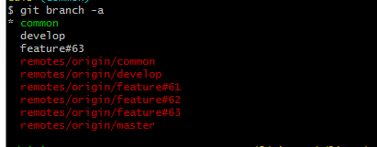

2, root 用户本地暂时没有此分支

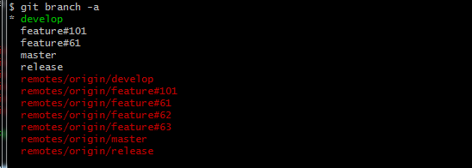

先取代码分支到本地：

$git fetch origin common

$git checkout –b common

$git pull origin common

3,lissa更新了readme.txt，并提交、PUSH

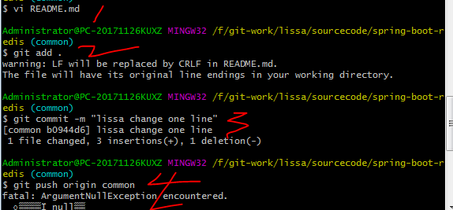

4，root 接着更新了readme.txt，并提交、PUSH

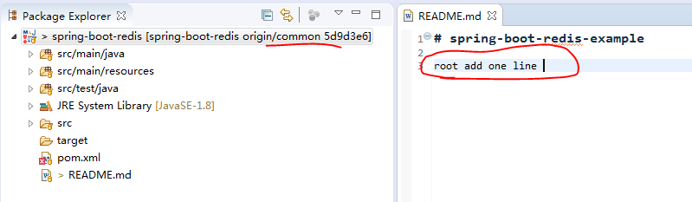

提交前PULL

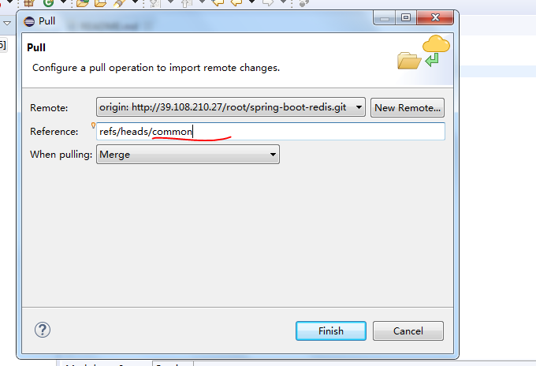

接着出现冲突错误提示：

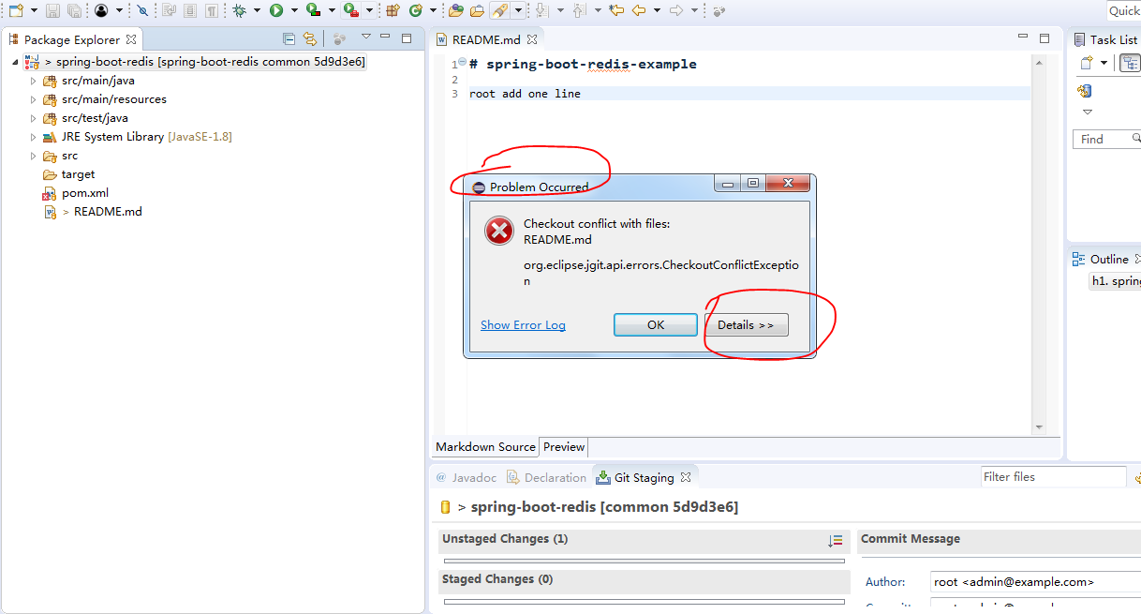

Step1 Team/Synchronized WorkSpace

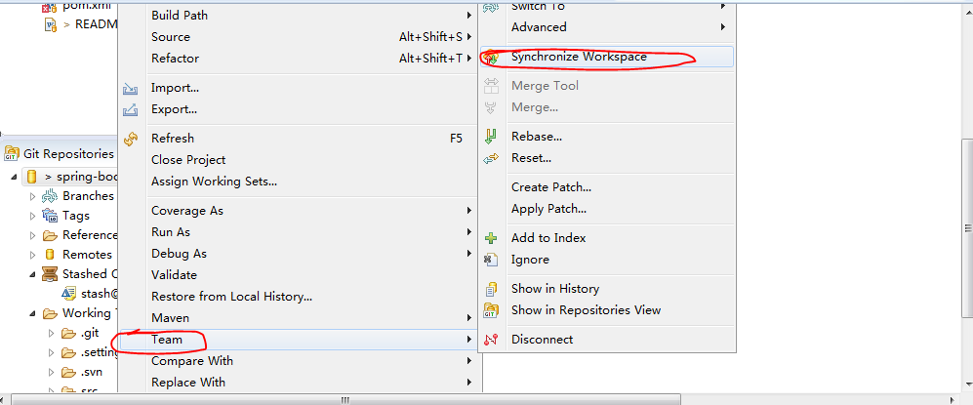

冲突列表如下：

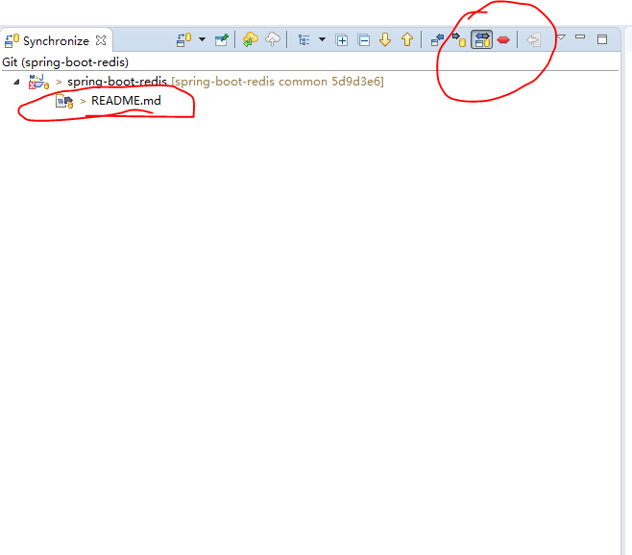

使用

$git pull origin common

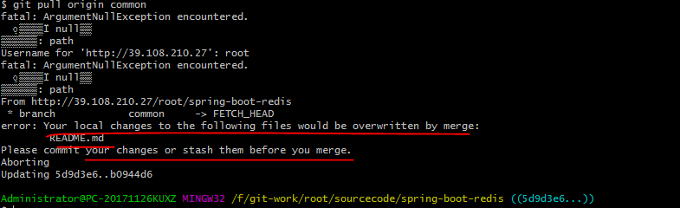

提示不可PULL，需要先提交本地跟新：

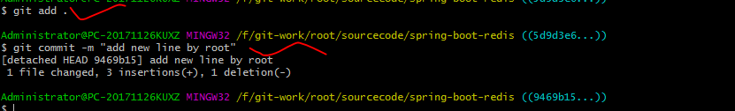

本地提交成功后，再PULL

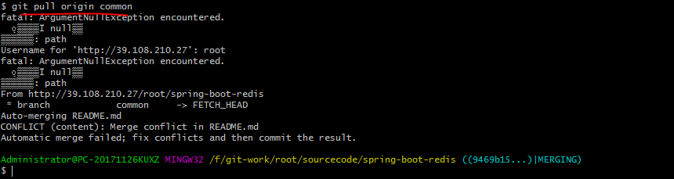

出现冲突提示：

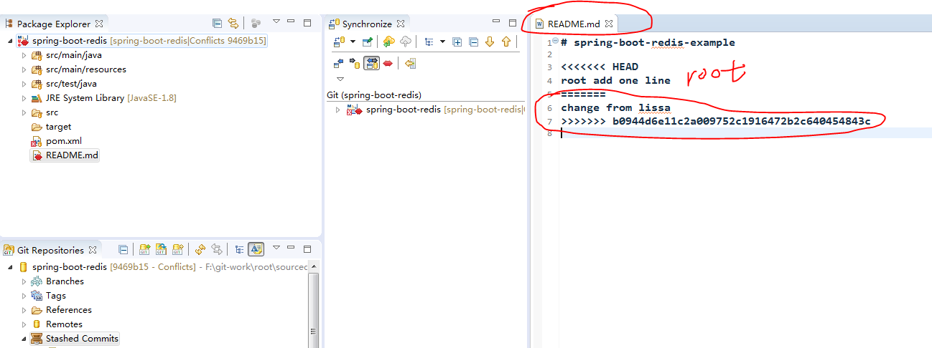

Team/Merge Tool

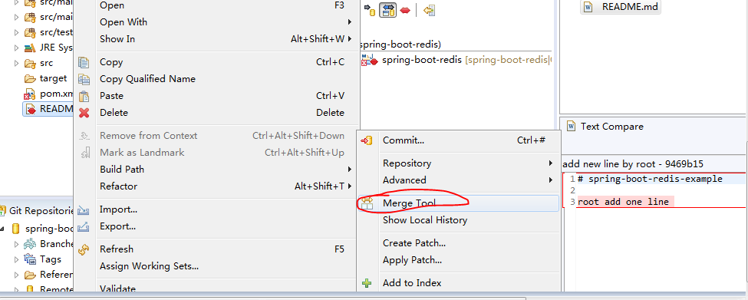

修改后台：

Team/Add Index

Team/Commit, Commit and Push